概算数量発注方式の手引き

多摩市下水道事業

令和５年４月

《目次》

１－概算数量発注方式について

２－概算数量発注方式導入の目的及び背景

３－概算数量発注方式の流れ

４－概算数量発注方式における発注者側の留意事項

５－概算数量発注方式における受注者側の留意事項

６－工事計画図書作成における留意事項

参考１－多摩市下水道概算発注方式試行要領（案）

参考２－特記仕様書（概算数量発注方式）

参考３－指示簿記載例

参考４－条件変更確認請求通知書（書式）

参考５－当初設計書（概算数量）記載例

参考６－当初設計図面記載例

参考７－当初数量計算書（概算数量）記載例

参考８－Ｑ＆Ａ

１　　概算数量発注方式について

【概算数量発注方式とは？】

概算数量発注方式とは、当初設計時において詳細設計を実施せず、平面図等から概算数量※１を算定し、その概算数量で積算した設計額をもって入札・契約を行う発注方式です。

この方式においては、契約後、受注者が現場で調査及び測量等を実施して、施工図面を作成し、その図面から詳細数量を算定し、工事計画図書※２として監督員に提出します。

監督員は、工事計画図書を精査して妥当性の確認を行った後、工事計画図書に基づき積算し設計変更額を算出します。

監督員は、算出した設計変更額を受注者と協議し、受注者と合意した後、契約変更を行います。

受注者は、この契約変更に基づき工事に着手して、通常の工事と同様に契約を履行することになります。

なお、契約変更後、新たな事実が判明して更なる設計変更が必要となった場合は、多摩市工事契約約款及び東京都下水道局設計変更ガイドライン※３に基づき設計変更・契約変更を行います。

また、完了検査及び工事の成績評定については、多摩市の規定に基づいて実施します。

※１　概算数量とは、当初設計において工事範囲である起終点を示した平面図から算定した施工数量に標準断面図等から算定した単位数量を乗じて算出した数量をいう。

※２　工事計画図書とは、契約後に受注者が現場調査及び測量等を実施して作成した図面及びその図面から算定した数量総括表及び数量算定表等を取りまとめたもので、詳細は工事計画図書作成要領による。

※３　多摩市下水道事業が発注する工事の設計変更においては、東京都下水道局が作成した設計変更ガイドラインに基づき実施する。

【概算数量発注方式の対象となる工事等】

概算数量発注方式の対象となる工事等は、構造や形状等が著しく変化しない比較的単純なものとしています。

対象となる工事等の範囲は、「多摩市下水道事業概算数量発注方式試行要領」の第三条に記載していますので、試行要領を確認して下さい。

なお、対象となる工事等の当初設計額は５０００万円未満としていますが、契約変更により契約額が５０００万円を超える場合も「多摩市下水道事業概算数量発注方式試行要領」に従って下さい。

また、当初設計では予想しえない現場条件により、高度な構造計算及び安定計算が必要になった場合、或いは特殊な工法が必要となった場合には、受注者からの申し出により発注者が構造計算及び安定計算、或いは特殊工法の選定等の作業を行います。

この際、発生した新たな工種により、工期が大きく影響を受ける場合は、新規工種を既定の工事等から切り離すこともあります。

なお、概算数量発注方式の試行期間中は、原則として、以下の工事等を対象とします。

1. 下水道管路の管更生工法による補修又は改築工事
2. 開削工法による管路等の新設又は改築工事
3. 下水道管路のテレビカメラを用いた調査点検業務委託
4. 下水道道管路又は矩形渠或いは開水路の清掃業務委託
5. その他、概算数量発注方式による発注が効果的であると下水道課長が判断した工事等

２　　概算数量発注方式導入の目的と背景

【概算数量発注方式導入の目的】

概算数量発注方式導入の最大の目的は、「設計積算業務の簡素化」です。

比較的単純な工事等の積算業務を簡素化することにより、より多くの発注業務に取組むことが可能となり、今後も増大することが想定される施設の維持更新事業に適切に対応することが可能となります。

また、これまでは詳細設計に一定の時間を要していたため、工事等の発注時期が年度後半に集中していましたが、概算数量発注方式の導入により設計積算業務が簡素化されるため、年度前半での発注も可能となり、工事等の発注時期の平準化も可能となります。

概算数量発注方式を導入することにより、受注者の皆さんの技術力及びノウハウを活用しながら、市民サービス向上を図ることが可能となり、さらに事業者の皆さんの受注機会の拡大も期待できます。

【概算数量発注方式導入の背景】

近年、公共の財産である公共インフラ等の品質向上が求められており、併せて公共インフラの整備及び維持管理を担う建設業界の担い手確保の必要性も高まっています。

そのため、平成２６年に交付された「公共工事の品質確保の促進に関する法律」では、法の主旨を実現するため、発注者の責務の履行も求められています。

発注者の責務としては、「適正な工期及び工事金額による発注」・「工事発注時期の平準化」・「適正な契約変更の実施」が法に定められています。

また、発注者の責務を果たすため、発注団体は多様な入札契約方式の中から、各団体や地域の実情に応じて、適切な入札契約方式を選択することが求められています。

　　　　　　一方で、発注者である多摩市下水道事業としての課題もあります。

多摩市下水道事業では、地方公営企業法の全部適用を受け、定数１４名の職員で公営企業として独立性をもって、健全な下水道経営を行っています。

しかしながら、今後は下水道施設の老朽化が顕著となっていくことから、良好な下水道サービスを提供して行くためには、施設の維持更新を更に進めなければなりません。

一方で、限られた技術職員で今後増大が予想される工事等を適切に発注する事は、非常に困難な状況になっていくことが想定されます。

以上の実情等を踏まえ、市民サービスの向上と受注機会の拡大、適正な工事等の発注を確実に実現するため、「概算数量発注方式」を導入することにしました。

３　　概算数量発注方式の流れ

《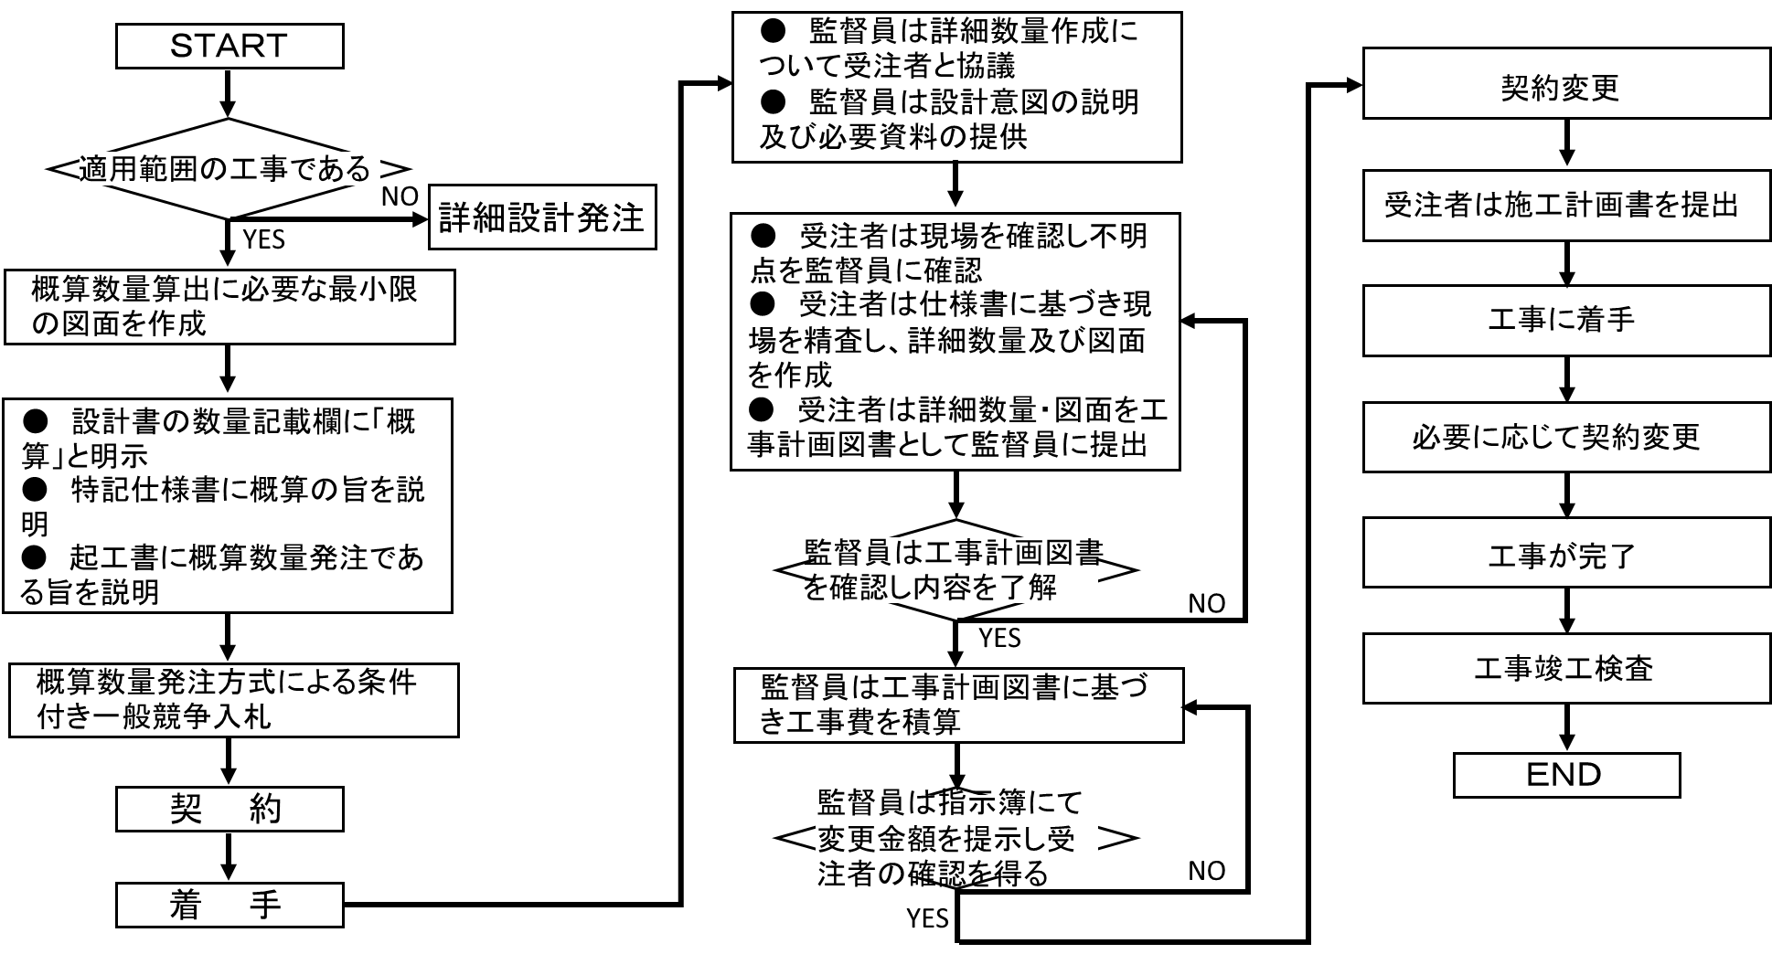概算数量発注方式のフロー図》

**⑨**

**⑤**

**③**

**⑧**

**⑦**

**⑥**

**④**

**②**

《フロー図項目の留意点》

|  |  |
| --- | --- |
| 番号 | 留意点 |
|  | 概算数量発注方式を適用させる工事は、４ページに記載した対象工事とする。  それ以外の工事等は詳細設計を行い通常の手続きにより発注する。 |
|  | 概算数量の算出は、概算数量発注方式の主旨を踏まえ、簡素な図面により算出する。ただし、受注者に概算数量の根拠を示す必要があるため、工事場所を明示する**位置図**、工事範囲を明示する平面図の他、工事の内容を明示する標準断面図及び標準構造図等は必要に応じて最低限作成する。 |
|  | 入札に際しては、概算数量発注方式による発注案件であることを入札参加者に周知する必要があるため、設計書等に示した数量が概算数量であることを明示する必要がある。記載方法は参考４・５に記載している。 |
|  | 概算数量発注方式にあっても入札に際しての透明性と公平性を担保することは必須である。そのため、入札方式は条件付き一般競争入札方式とする。  なお、設計額が５００万円未満の工事等については指名競争入札方式とする。 |
|  | 契約後、受注者が工事計画図書の作成作業を行うに際して、監督員は工事等の主旨・内容を受注者に十分に説明し、受注者が図面作成及び詳細数量算定において齟齬の出ないように十分に留意しなければならない。また、現場調査等に必要となる資料についても受注者に提供しなければならない。 |
|  | 受注者は、監督員の説明を受けて工事等の主旨を理解した上で、現場調査及び測量等の作業を実施する。また、受注者は工事等で不明な点があれば、監督員に書面で質問し、書面で回答を得ることを原則とする。  調査等が完了したら、工事等を施工するために必要な図面及び詳細数量を作成し工事計画図書として取りまとめ、監督員に提出する。なお、工事計画図書の詳細については、本手引きの１２ページに記載している。 |
|  | 監督員は提出を受けた工事計画図書の精査を実施し、必要に応じて受注者の立会いのもと、現場に臨場して妥当性の確認を行う。また、監督員は、工事計画書に誤謬・脱漏がある場合は、受注者に差し戻して修正を指示する。 |
|  | 監督員は、工事計画図書に基づき積算を行い、設計変更額を算出する。  増額変更となった場合は、原則として当初設計額の３０％未満を増額限度とする。 |
|  | 監督員は、設計変更額及び変更内容を指示簿にて受注者に示し、受注者の了解を得る。なお、受注者が了解しない場合は、再度の協議を行う。 |

４　　概算数量発注方式における発注者側の留意事項

1. **「施工条件を入札参加者に明示すること」**

概算数量発注方式は、当初発注時の数量が概算数量となっているだけで、その他は通常の発注方式と変わりません。

したがって、以下の事項は必ず図面又は特記仕様書に明示します。

* 工事等を行う場所・・・位置図に施工場所を記載
* 工事等の範囲・・・平面図に起・終点を表示して施工延長を表示、又は案内図等に施工路線及び施工延長を記載
* 概算数量を算出するための単位数量・・・標準断面図又は標準構造図（寸法・規格を示したもの）等で概算数量の算出根拠となったもの
* 工法等に関する情報・・・特記仕様書で指定する工法等について記載
* 施工時間等・・・昼間工事・夜間工事・時間の制限等について特記仕様書又は図面に記載

この他の事項についても、工事の施工に関する情報には当初設計書に記載して入札参加者に周知します。

1. **「当初設計書中の概算数量についてはその旨明示する」**

概算数量発注方式による発注においては、当初設計に使用する数量は概算数量となりますが、数量が確定した工種が混在することもあります。

したがって、当初設計書の種別内訳書に記載する数量が概算の場合は、種別内訳書の概要欄に「概算数量」であることを明記します。

（概算数量とは標準断面から算出した単位数量に施工延長を乗じた数量と定義）

また、所属長及び契約担当者に概算数量発注方式を適用した工事であることを周知するため、当初設計の表紙の施工理由欄に「本件は概算数量発注方式を適用した工事である。」と記載するとともに、概算数量発注方式に係る特記仕様書を当初設計書に添付します。

なお、契約担当者は入札公告に概算数量発注方式による発注であることを明示します。

1. **「当初設計書作成は簡素化を旨としながらも丁寧に行う」**

概算数量発注方式の主旨を踏まえて、当初設計書の作成に当たっては、手間・時間を掛けないように心掛けます。

一方で、入札参加者或いは受注者に工事の目的及び内容を正確に伝える必要もあります。

そこで、当初設計書は、以下の点に留意して作成します。

* 工事に必要と想定される工種（仮設工を含む）は最大限計上すること。
* 概算数量の算定根拠を明らかにするため、数量算定表を設計書に添付すること。
* 単位数量を明確にするため、必要に応じて標準断面図・標準構造図等を示すこと。
* 工事計画図書作成費用として、報告書作成費及び図面作成費を技術管理費に積上げ計上すること。
* 工期は、概算数量により算定し、この工期に工事計画図書作成のため１５日間を加算すること。

なお、参考４・５に当初設計書及び数量計算書の記載例を掲載します。

1. **「設計変更は受注者との合意のもとに迅速に行う」**

概算数量発注方式により発注した工事等の契約締結後、受注者は工事計画図書の作成に向けて、すみやかに現場調査及び測量等の作業に着手します。

監督員は、受注者がこの作業に着手する前に、受注者に工事等の目的及び内容、概算数量の算出方法等を詳細に説明し、受注者が適切な工事計画図書を作成できるようにサポートします。

監督員は、受注者から提出された工事計画図書を精査し、その妥当性を確認し、工事計画書が妥当な内容であれば、工事計画図書で示された数量に基づき積算を行い、設計変更金額を算出します。

算出された設計変更金額を受注者に変更内容と共に指示簿で協議し、受注者の承諾を得て、契約変更手続きに進みます。

なお、工事計画図書の内容に誤謬・脱漏が確認された場合は、訂正箇所を明記した上で、受注者に差し戻します。

1. **「増額の契約変更額は当初契約額の３０％未満を原則とする」**

法的な規定はないものの、契約変更額が増額となった場合、増額は当初契約額の３０％未満とし、３０％を超過した場合は、別途発注とすることが一般的です。

これは、「３０％ルール」とも呼ばれています。

最近では、国土交通省では「３０％ルール」を廃止する方向にあるようですが、地方自治体レベルでは多くの自治体で「３０％ルール」を採用しているため、多摩市下水道事業で試行する概算数量発注方式においても「３０％ルール」を適用しています。

ただし、変更増額分が３０％を超過する場合でも、変更内容が当初契約工事と不可分なものであり、別途発注することが多摩市下水道事業にとって不利益となる場合は、契約変更することを可能とします。

ただし、発注者は、契約変更額が当初契約額の３０％を超過しないように、概算数量算定に際しては十分に留意して下さい。

５　　概算数量発注方式における受注者側の留意事項

1. **「発注方式を確認すること」**

受注者は、多摩市下水道事業が発注する工事等の入札への参加を希望する場合は、その工事等が通常の発注方式か、或いは概算数量発注方式であるかの確認を必ず行って下さい。

概算数量発注方式の場合、入札公告及び特記仕様書にその旨記載されており、また、工種の種別内訳書概要欄には、数量が概算数量である旨の記載があります。

概算数量発注方式の場合、その主旨等を「多摩市下水道事業概算数量発注方式試行要領」を熟読して理解して、入札に臨んで下さい。

1. **「工事等の内容を理解した上で、工事計画図書を作成すること」**

受注者は概算数量発注方式である工事等を落札して契約した場合は、契約後、すみやかに必要な書類を提出すると共に、工事計画図書作成に向けた準備を進めて下さい。

工事計画図書の作成に先立って、特記仕様書及び図面等を精査し、併せて監督員から工事等の目的や留意点などの説明を受け、工事等の内容を十分に理解して下さい。

また、工事等の内容について疑義がある場合は、監督員に書面にて質問し、監督員からの回答を得て、疑義の解消に努めて下さい。

工事等の内容を理解した後、現場精査及び測量作業等を行い、必要な図面を作成して、工種別の数量の算定を行い、現場条件等の解析結果も併せて工事計画図書を作成し、監督員に提出して下さい。

なお、監督員から工事計画図書の差し戻しがあった場合は、すみやかに監督員の指示に従って修正を行って下さい。なお、工事計画図書の作成に要する工期は、１５日間としています。

また、図面作成費用については、共通仮設費の技術管理費に積上げ計上していますが、計上された図面枚数を大幅に超える場合には、監督員と協議して、変更対象とすることも可能です。

工事計画図書の作成に際して、複雑な構造計算又は安定計算が必要であると受注者が判断した場合は、すみやかに監督員のその旨を報告し、監督員の指示に従って下さい。また、用地に係る場合も同様です。

1. **「契約変更について」**

受注者は、工事計画図書を監督員に提出した後、監督員から設計変更に関する協議を指示簿にて受けた場合は、その内容を確認した上で、すみやかに協議の諾否を指示簿にて回答して下さい。

協議の内容について承諾できない場合は、承諾できない理由を明記して指示簿と共に監督員に回答して下さい。

契約変更後、受注者は施工計画書を作成して監督員に提出し、工事に着手します。

なお、工事の途中で現場条件等により再度の設計変更が必要となった場合は、「東京都下水道局設計変更ガイドライン」に基づき、設計変更の可否も含めて判断することになります。

その際は、すみやかに監督員と協議して下さい。

６　　工事計画図書作成時の留意事項

概算数量発注方式においては、受注者が作成する工事計画図書の正確性が、その後の工事等の施工精度及び工事目的物の出来栄えに大きく影響します。

受注者は、工事計画図書の重要性を強く認識し、現場調査及び測量作業にあたって下さい。

また、図面の作成及び数量の算出に際しては、施工条件及び施工数量が明確となるように努めるとともに、誰にも解りやすい数量の算出にも努めて下さい。

一方、監督員は、受注者から提出された工事計画図書を精査し、必要に応じて受注者に立会いを求めて現場での確認を行うなど、工事計画図書の妥当性を確認すると共に、工事計画図書に誤謬・脱漏等の不都合な個所があった場合は、その旨を受注者に示した上で、受注者に修正を指示して下さい。

なお、工事計画図書を作成するにあたっては、以下の内容に基づいて下さい。

|  |  |
| --- | --- |
| 項　　目 | 留　　意　　点 |
| 図面サイズ | Ａ３版でＡ４版とじ込みを基本とする。 |
| 報告書サイズ | Ａ４版サイズファイル製本とする。 |
| 提出部数 | * 製本１部の他電子データ * 図面はＣＡＤデータ * 数量集計書・計算書はエクセルデータ |
| 平面図 | * 当初設計時の平面図使用を基本とする * 縮尺　１／５００～１／１０００ * 記入事項は赤字とする * 工事起点及び終点の№を記入する * 測点間隔は２０ｍを標準とする * 実施予定の延長及び面積等を記入する * 追加工種があれば、その名称及び規格等も記入する |
| 縦断面図 | * 縮尺　縦１／１００　　横１／１０００ * 記載事項は、測点・測点間距離・追加距離・現況地盤高・管底高さ・土被り管種・管径・路線番号・使用する工法の他、監督員の指示による |
| 横断面図 | * 必要な場合に作成（監督員の指示による） * 縮写　１／１００を基本とする * 掘削断面図を作成する場合は山留構造を記載する |

|  |  |
| --- | --- |
| 項　　目 | 留　　意　　点 |
| 構造図 | * 縮写は適宜 * 追加工種がある場合はタイプ別に作成する * 構造図が必要な構造物については監督員の指示による |
| 数量総括表 | * 概算で示された数量総括表に赤字で実施予定数量を記載する * 概算で示された数量総括表に追加する工種については、行を追加して工種・規格・単位・数量及び必要事項を赤字で記載する |
| 数量計算書 | * 実施予定数量を作成した図面等から算出し、その計算式等記載する * 計算式は詳細に記載する * 数量計算書は工種ごとに解りやすく作成する |
| その他 | * 監督員の指示により、使用する材料及び施工単価の一覧表を作成する * 監督員の指示により、施工日数を示す工程表を作成する * 工事計画図書作成時に確定できない数量については、その旨を記載して概算の数量を記載する |

受注者は、工事計画図書に基づく契約変更が整った後、施工計画書を監督員に提出して、施工計画書に基づき工事を実施します。

また、受注者は工事の実施過程で、工事計画図書作成時に想定し得なかった現場情況等により、設計変更の必要が生じた場合は、東京都下水道局制定の設計変更ガイドラインに基づき、設計変更の概要を監督員に提出して、監督員と協議を行い、発注者が設計変更の必要があると判断した場合、再度の設計変更、契約変更を行います。

以上、概算数量発注方式の要点や留意点について記載しました。

発注者及び受注者・入札参加者の皆さんは、この手引きを参考に、概算数量発注方式の試行を行う工事等の適正な運用を図って下さい。

**参考１**

多摩市下水道事業概算数量発注方式試行要領

（目的）

1. 本要領は、多摩市下水道事業が発注する土木工事等について、「公共工事の品質確保の促進に関する法律」の主旨を踏まえ、公共工事の品質を確保しつつ、設計積算業務の簡略化を図ることにより、事業を円滑に執行することを目的として、概算数量発注方式を試行する場合に必要な事項を定めるものである。

（定義）

1. 本要領における用語については、以下のとおり定義する。
   1. 「概算数量発注方式」とは、当初設計において概算数量で設計額を算出して発注し、契約後に受注者が現場精査を行い、その結果に基づく契約変更により工事等を実施する発注方式をいう。
   2. 「概算数量」とは、当初設計において示す平面図・標準断面図・標準構造図等から代表的な数値により算出された設計数量をいう。
   3. 「工事計画図書」とは、工事等の契約後、受注者が現場精査を行い、その結果を基に必要な図面及び数量計算書等を作成して、それらを取りまとめたものをいう。
   4. 「工事等」とは、請負契約により行う工作物の新設・改修・解体の他、業務委託契約により行う調査・清掃等の作業をいう。

（適用範囲）

1. 対象となる工事等の適用範囲は、次に掲げる各号の条件を全て満たすものを対象とする。
   1. 構造・形状等が著しく変化しない比較的単純な工事等であること。
   2. 高度な構造計算・安定計算を伴わず、用地買収等も不要な工事等であること。
   3. 概算数量と工事計画図書における数量との乖離が小さく、契約額又は工期に著しい影響を与えない工事等であること。
   4. 工事計画図書の作成にあたり、過大な作業とならない工事等であること。
   5. 当初設計額が５０００万円未満の工事等であること。
   6. 詳細設計図書が無い工事等であること。
   7. 工事所管課で、概算数量発注方式が効率的であると判断する工事等であること。

（概算数量発注方式であることの明示）

1. 入札公告及び特記仕様書等に概算数量発注方式による発注であることを明示する。

（当初設計図書の作成）

1. 当初の設計図書作成は以下のとおりとする。
   1. 当初設計書の表紙である「工事設計書」の設計概要欄に「概算数量発注方式」であることを明示する。
   2. 当初設計図面は、位置図・平面図・標準断面図・標準構造図等とし、受注者が工事内容を把握できるものとする。
   3. 当初設計書において、概算数量を記載した工種の種別内訳書の概要欄に概算数量であることを明記する。
   4. 当初設計において、工事に必要な工種（仮設工を含む）は最大限計上する。
   5. 当初設計における積算は、概算数量に基づき各工種の積算基準により行う。
   6. 工事計画図書作成費のうち、図面作成及び報告書作成に要する費用は準備費に積み上げ計上する。なお、現場調査及び測量に関する費用は共通仮設費に含まれているため計上しない。
   7. 当初設計における工期の設定に際しては、概算数量に基づき工期算定を行う。なお、工事計画図書作成に要する日数として１５日間を加算する。
   8. 当初設計書作成に際して、詳細は「概算数量発注方式に関する手引き」によること。

（設計変更の取扱い）

1. 工事施工前に行う設計変更は以下のとおりとする。
   1. 契約後、監督員は当初設計の意図を受注者に説明し、工事計画図書作成に必要となる資料を受注者の求めに応じて提供する。
   2. 受注者は監督員から当初設計に関する説明を受けたのち、可及的速やかに工事計画図書の作成に着手し、作成した工事計画図書を条件変更確認請求通知書と共に監督員に提出しなければならない。
   3. 監督員は、提出された工事計画図書について精査を行い、妥当と判断した場合は工事計画図書に基づき積算を行い設計変更額の算出を行う。なお、工事計画図書に誤謬及び脱漏等があった場合は、受注者に修正及び加筆を指示し、受注者はこれに従わなければならない。
   4. 監督員は変更設計額を算出したのち、指示簿により受注者に変更設計金額及び変更内容を協議し、受注者と合意した後に設計変更額を確定する。
   5. 受注者は、監督員から設計変更金額及び変更内容に関する協議を受けたときには、５日以内に内容を確認し、回答しなければならない。
   6. 契約担当者は、多摩市工事契約約款に基づき、監督員が算出した設計変更額により契約変更を行う。
   7. 増額の契約変更となった場合、契約変更が認められる増額は当初設計額の３０％未満を原則とする。ただし、下水道事業管理者がやむを得ないと判断した場合は、この限りではない。
   8. 変更の理由は、「本件は概算数量発注方式による発注のため、現場精査の結果に基づいて変更するものである。」とする。

（補足事項）

1. 補足事項は以下のとおりとする。
   1. 工事計画図書作成に際し、高度な構造計算及び安定計算、用地買収等に関する対応が必要になった場合は、発注者の責任でこれを行う。なお、これに伴い工期内に工事が完了する見込みが無くなった場合は、当該部分を工事範囲から除外する。
   2. 工事計画図書は、様式―１（条件変更確認請求通知書）に添付して提出すること。
   3. この要綱に定めるほか、必要な事項は発注者と受注者が協議して決定する。

附則

1. 本要領は令和５年４月１日より施行する。
2. 試行期間は２カ年とし、延長も可能とする。
   * 第七条第２項に記載している様式１とは、本手引きの１９ページに記載している「条件変更確認請求通知書」です。

**参考２**

特記仕様書（概算数量発注方式）　（例）

1. 本特記仕様書は、多摩市下水道事業が発注する工事等において、概算数量発注方式によるものに適用する。
2. 本工事・委託の設計金額は、概算数量により積算したものであり、工事計画図書により確定した実施予定数量により積算した設計金額をもって契約変更する。
3. 本工事・委託は、概略平面図等をもとに発注している。そのため、受注者は当初設計の内容を踏まえて、受注者の責により現場を調査し、工事計画図書を作成するものとする。なお、工事計画図書の作成方法等については、「概算数量発注方式の手引き」を参考とすること。
4. 前条でいう工事計画図書とは、下記の図書を指す。
5. 平面図、縦断面図、構造図等からなる実施予定図面
6. 実施予定数量の数量総括表及び数量算定書
7. その他、監督員から指示された図書
8. 受注者は工事等の契約後、速やかに工事計画図書を作成し、条件変更確認請求通知書と共に監督員に提出し、指示簿により監督員から設計変更に関する協議を受けること。
9. 受注者は、工事計画図書の内容が反映された指示簿による協議を承諾後、工事に着手すること。
10. 工事計画図書の作成に要する費用は、共通仮設費の準備費に計上している。ただし、現場調査及び測量に要する費用は率により計上されている。
11. 本工事・委託の工期には、工事計画図書作成に要する日数として１５日間を加算している。
12. 受注者は、本工事（委託）に関して疑義が生じた場合には、監督員と協議すること。

以上

**参考３　記載例**



第　　回　条件変更確認請求通知書

**参考４**

令和　　　年　　　月　　　　日

多摩市下水道事業管理者　　　　　　　　　　　　　　殿

受注者

令和　　　年　　　月　　　日付けで契約した下記の工事（委託）について、多摩市下水道事業概算数量発注方式試行要領に基づき、工事計画図書を作成したので、下記の条件変更の内容について確認をお願いします。

記

|  |  |  |  |
| --- | --- | --- | --- |
| 契約番号 |  | 件名 |  |
| 通知事項等  別添の工事計画図書に記載のとおり。（記載例） | | | |

* + **この様式の提出を受けた場合、監督員は収受手続きを速やかに行うこと。また、総括監督員及び主任監督員への供覧も行うこと。**

当初設計（概算数量）記載例

**参考５**

　　　　　　　　　　　　《管渠更生工事　内径２００ｍｍ》

|  |  |  |  |  |  |  |  |
| --- | --- | --- | --- | --- | --- | --- | --- |
| 工　　　事　　　設　　　計　　　書 | | | | | | | |
| 添付物 | 工事番号 |  | 作成課 | 多摩市下水道課 | | | |
|  |
| 作成年月日 | 令和４年８月８日 | 課　長 | 係　長 | | 調　査 | 担　当 |
|  |  | |  |  |
| 路線名等 |  | |
| 工事件名 | (下水道)管渠改築工事（更生Ｒ４－１０１Ｓ） | | 施工方法 | | 請負 | | |
| 工事場所 | 多摩市桜ケ丘１丁目地内 | | 工　　　期 | | 令和5年3月３１日まで  １００日間 | | |
| 施工理由 | 多摩市下水道施設ストックマネジメント計画に基づき，管渠の老朽化調査を実施した結果、劣化度が更新の基準を超えたため、自立管更生工法により管渠の改築を行うものである。 | | | | | | |
| 設計概要 | 【本工事は概算数量発注方式により発注する工事である。】  管渠更生工（既設管内径２５０ｍｍ　自立管反転・形成工法）　　９１．２ｍ（概算数量）  管渠洗浄工（道路幅６ｍ未満）　　９１．２ｍ（概算数量）  管渠更生水替え工　９１．２ｍ（概算数量）  既設人孔改造工　５個所（概算数量） | | | | | | |

|  |  |  |  |  |
| --- | --- | --- | --- | --- |
| 工種別内訳書（総括書） | | | | |
| 種　　　　　　　　　　　別 | 内容（数量） | | 金　　　　額 | 摘　　　　要 |
| 管路 |  |  |  |  |
| 管渠更生工（反転・形成工法） | １ | 式 |  |  |
| 管渠内面被覆工（反転・形成工法）　　既設管径２５０ｍｍ | １ | 式 |  |  |
| 更生材料  既設管径２５０ｍｍ | １ | 式 |  | 第１号内訳書  概算数量 |
| 反転・形成工  既設管径２５０ｍｍ | １ | 式 |  | 第２号内訳書  概算数量 |
| 仕上げ工  既設管径２５０ｍｍ | １ | 式 |  | 第３号内訳書  概算数量 |
| 仮設備工  既設管径２５０ｍｍ | １ | 式 |  | 第４号内訳書  概算数量 |
| 管渠洗浄工 | １ | 式 |  |  |
| 管渠洗浄工 | １ | 式 |  |  |
| 管渠洗浄工 | １ | 式 |  | 第５号内訳書  概算数量 |
| 管渠更生水替工 | １ | 式 |  |  |
| 管渠更生水替工 | １ | 式 |  |  |
| 反転・形成用水替 | １ | 式 |  |  |

|  |  |  |  |  |
| --- | --- | --- | --- | --- |
| 工種別内訳書（総括書） | | | | |
| 種　　　　　　　　　　　別 | 内容（数量） | | 金　　　　額 | 摘　　　　要 |
| 既設人孔改造工 | １ | 式 |  |  |
| 既設人孔改造工 | １ | 式 |  |  |
| 耐震可とう継手設置工  φ２５０ | １ | 式 |  | 第６号内訳書  概算数量 |
| インバート復旧工 | １ | 式 |  | 第７号内訳書  概算数量 |
| 構造物取壊し工 | １ | 式 |  | 第８号内訳書  概算数量 |
| 廃材処分工  無筋コンクリート塊 | １ | 式 |  | 第９号内訳書  概算数量 |
| 安全費 | １ | 式 |  |  |
| 安全費 | １ | 式 |  |  |
| 交通誘導員費 | １ | 式 |  |  |
| 交通誘導員費 | １ | 式 |  | 第１０号内訳書  概算数量 |
| 直接工事費 | １ | 式 |  |  |
| 共通仮設費 | １ | 式 |  |  |
| 率計算分 | １ | 式 |  |  |

|  |  |  |  |  |
| --- | --- | --- | --- | --- |
| 工種別内訳書（総括書） | | | | |
| 種　　　　　　　　　　　別 | 内容（数量） | | 金　　　　額 | 摘　　　　要 |
| 準備費（積上げ文）  工事計画図書作成費 | １ | 式 |  |  |
| 純工事費 | １ | 式 |  |  |
| 現場管理費 | １ | 式 |  |  |
| 率計算分 | １ | 式 |  |  |
| 工事原価 | １ | 式 |  |  |
| 一般管理費等 | １ | 式 |  |  |
| 一般管理費 | １ | 式 |  |  |
| 率計算分 | １ | 式 |  |  |
| 工事価格 | １ | 式 |  |  |
| 消費税相当額 | １ | 式 |  |  |
| 本工事費 | １ | 式 |  |  |
|  |  |  |  |  |
|  |  |  |  |  |

|  |  |  |  |  |  |  |
| --- | --- | --- | --- | --- | --- | --- |
| 第1号　　　　　　　　　工種別内訳書 | | | | | | |
| 種　　　　別 | 形状  寸法 | 数量 | 単位 | 単価 | 金額 | 摘要 |
| 工　　　種 |
| 内　　訳 |
| 更生材料 | 既設管径２５０ｍｍ |  |  |  |  |  |
| 更生材料費  （反転・形成工法） | 既設管径２５０ｍｍ | 91.０ | m |  |  | 概算数量 |
| 計 |  | １ | 式 |  |  |  |
|  |  |  |  |  |  |  |
|  |  |  |  |  |  |  |
|  |  |  |  |  |  |  |
|  |  |  |  |  |  |  |

|  |  |  |  |  |  |  |
| --- | --- | --- | --- | --- | --- | --- |
| 第２号　　　　　　　　　工種別内訳書 | | | | | | |
| 種　　　　別 | 形状  寸法 | 数量 | 単位 | 単価 | 金額 | 摘要 |
| 工　　　種 |
| 内　　訳 |
| 反転・更生工 | 既設管径２５０ｍｍ |  |  |  |  |  |
| 反転・引込工 | 既設管径２５０ｍｍ | ８７．４ | m |  |  | 概算数量 |
| 硬化・形成工 |  | ８７．４ | m |  |  | 概算数量 |
| 計 |  | 1 | 式 |  |  |  |
|  |  |  |  |  |  |  |
|  |  |  |  |  |  |  |
|  |  |  |  |  |  |  |

|  |  |  |  |  |  |  |
| --- | --- | --- | --- | --- | --- | --- |
| 第３号　　　　　　　　　工種別内訳書 | | | | | | |
| 種　　　　別 | 形状  寸法 | 数量 | 単位 | 単価 | 金額 | 摘要 |
| 工　　　種 |
| 内　　訳 |
| 仕上げ工 | 既設管径２５０ｍｍ |  |  |  |  |  |
| 本管口切断工 | 既設管径２５０ｍｍ | 8 | 箇所 |  |  | 概算数量 |
| 本管口仕上げ工 | 既設管径２５０ｍｍ | 8 | 箇所 |  |  | 概算数量 |
| 取付管口穿孔仕上げ工 | 既設管径２５０ｍｍ | ２１ | 箇所 |  |  | 概算数量 |
| 計 |  | 1 | 式 |  |  |  |
|  |  |  |  |  |  |  |
|  |  |  |  |  |  |  |

|  |  |  |  |  |  |  |
| --- | --- | --- | --- | --- | --- | --- |
| 第４号　　　　　　　　　工種別内訳書 | | | | | | |
| 種　　　　別 | 形状  寸法 | 数量 | 単位 | 単価 | 金額 | 摘要 |
| 工　　　種 |
| 内　　訳 |
| 仮設備工 | 既設管径２５０ｍｍ |  |  |  |  |  |
| 仮設備設置・撤去工 | 既設管径２５０ｍｍ | ４ | 回 |  |  | 概算数量 |
| 計 |  | 1 | 式 |  |  |  |
|  |  |  |  |  |  |  |
|  |  |  |  |  |  |  |
|  |  |  |  |  |  |  |
|  |  |  |  |  |  |  |

|  |  |  |  |  |  |  |
| --- | --- | --- | --- | --- | --- | --- |
| 第５号　　　　　　　　　工種別内訳書 | | | | | | |
| 種　　　　別 | 形状  寸法 | 数量 | 単位 | 単価 | 金額 | 摘要 |
| 工　　　種 |
| 内　　訳 |
| 管渠洗浄工 | 既設管径２５０ｍｍ |  |  |  |  |  |
| 管渠洗浄工  高圧洗浄車  ジェット式 | 既設管径２５０ｍｍ　　道路幅員６ｍ以上 | ８７．４ | m |  |  | 概算数量 |
| 計 |  | 1 | 式 |  |  |  |
|  |  |  |  |  |  |  |
|  |  |  |  |  |  |  |
|  |  |  |  |  |  |  |
|  |  |  |  |  |  |  |

|  |  |  |  |  |  |  |
| --- | --- | --- | --- | --- | --- | --- |
| 第６号　　　　　　　　　工種別内訳書 | | | | | | |
| 種　　　　別 | 形状  寸法 | 数量 | 単位 | 単価 | 金額 | 摘要 |
| 工　　　種 |
| 内　　訳 |
| 耐震可とう継手設置工 | 既設管径２５０ｍｍ |  |  |  |  |  |
| 耐震可とう継手設置工 | 既設管径２５０ｍｍ　　道路幅員６ｍ未満 | 8 | 箇所 |  |  | 概算数量 |
| 計 |  | 1 | 式 |  |  |  |
|  |  |  |  |  |  |  |
|  |  |  |  |  |  |  |
|  |  |  |  |  |  |  |
|  |  |  |  |  |  |  |

|  |  |  |  |  |  |  |
| --- | --- | --- | --- | --- | --- | --- |
| 第７号　　　　　　　　　工種別内訳書 | | | | | | |
| 種　　　　別 | 形状  寸法 | 数量 | 単位 | 単価 | 金額 | 摘要 |
| 工　　　種 |
| 内　　訳 |
| インバート復旧工 | 1号人孔 |  |  |  |  |  |
| インバート復旧工 | 1号人孔 | ５ | 箇所 |  |  | 概算数量 |
| 計 |  | 1 | 式 |  |  |  |
|  |  |  |  |  |  |  |
|  |  |  |  |  |  |  |
|  |  |  |  |  |  |  |
|  |  |  |  |  |  |  |

|  |  |  |  |  |  |  |
| --- | --- | --- | --- | --- | --- | --- |
| 第８号　　　　　　　　　工種別内訳書 | | | | | | |
| 種　　　　別 | 形状  寸法 | 数量 | 単位 | 単価 | 金額 | 摘要 |
| 工　　　種 |
| 内　　訳 |
| 構造物取壊し工 |  |  |  |  |  |  |
| 構造物取壊し工 | 無筋構造物  ブレーカー | ０．６ | ㎥ |  |  | 概算数量 |
| 計 |  | 1 | 式 |  |  |  |
|  |  |  |  |  |  |  |
|  |  |  |  |  |  |  |
|  |  |  |  |  |  |  |
|  |  |  |  |  |  |  |

|  |  |  |  |  |  |  |
| --- | --- | --- | --- | --- | --- | --- |
| 第９号　　　　　　　　　工種別内訳書 | | | | | | |
| 種　　　　別 | 形状  寸法 | 数量 | 単位 | 単価 | 金額 | 摘要 |
| 工　　　種 |
| 内　　訳 |
| 廃材処分工 |  |  |  |  |  |  |
| 廃材処分工 | 無筋コンクリート　指定処分 | ０．６ | ㎥ |  |  | 概算数量 |
| 計 |  | 1 | 式 |  |  |  |
|  |  |  |  |  |  |  |
|  |  |  |  |  |  |  |
|  |  |  |  |  |  |  |
|  |  |  |  |  |  |  |

|  |  |  |  |  |  |  |
| --- | --- | --- | --- | --- | --- | --- |
| 第１０号　　　　　　　　　工種別内訳書 | | | | | | |
| 種　　　　別 | 形状  寸法 | 数量 | 単位 | 単価 | 金額 | 摘要 |
| 工　　　種 |
| 内　　訳 |
| 交通誘導員費 |  |  |  |  |  |  |
| 交通誘導員費 | 昼間  交代要員有 | ４０ | 人 |  |  | 概算数量 |
| 計 |  | 1 | 式 |  |  |  |
|  |  |  |  |  |  |  |
|  |  |  |  |  |  |  |
|  |  |  |  |  |  |  |
|  |  |  |  |  |  |  |

|  |  |  |  |  |  |  |
| --- | --- | --- | --- | --- | --- | --- |
| 第１１号　　　　　　　　　工種別内訳書 | | | | | | |
| 種　　　　別 | 形状  寸法 | 数量 | 単位 | 単価 | 金額 | 摘要 |
| 工　　　種 |
| 内　　訳 |
| 準備費（積上げ分） |  |  |  |  |  |  |
| 施工前処理工費 | 既設管径２００ｍｍ | 91.2 | m |  |  | 概算数量 |
| 工事計画図書作成費（図面作成費） | Ａ３版印刷１５枚含む | １５ | 枚 |  |  | 概算数量 |
| 工事計画図書作成費（報告書作成費） | Ａ４班製本１冊含む | １ | 冊 |  |  | 概算数量 |
| 計 |  | 1 | 式 |  |  |  |
|  |  |  |  |  |  |  |
|  |  |  |  |  |  |  |

当初発注図面記載例（管渠更生工事）

**参考６**

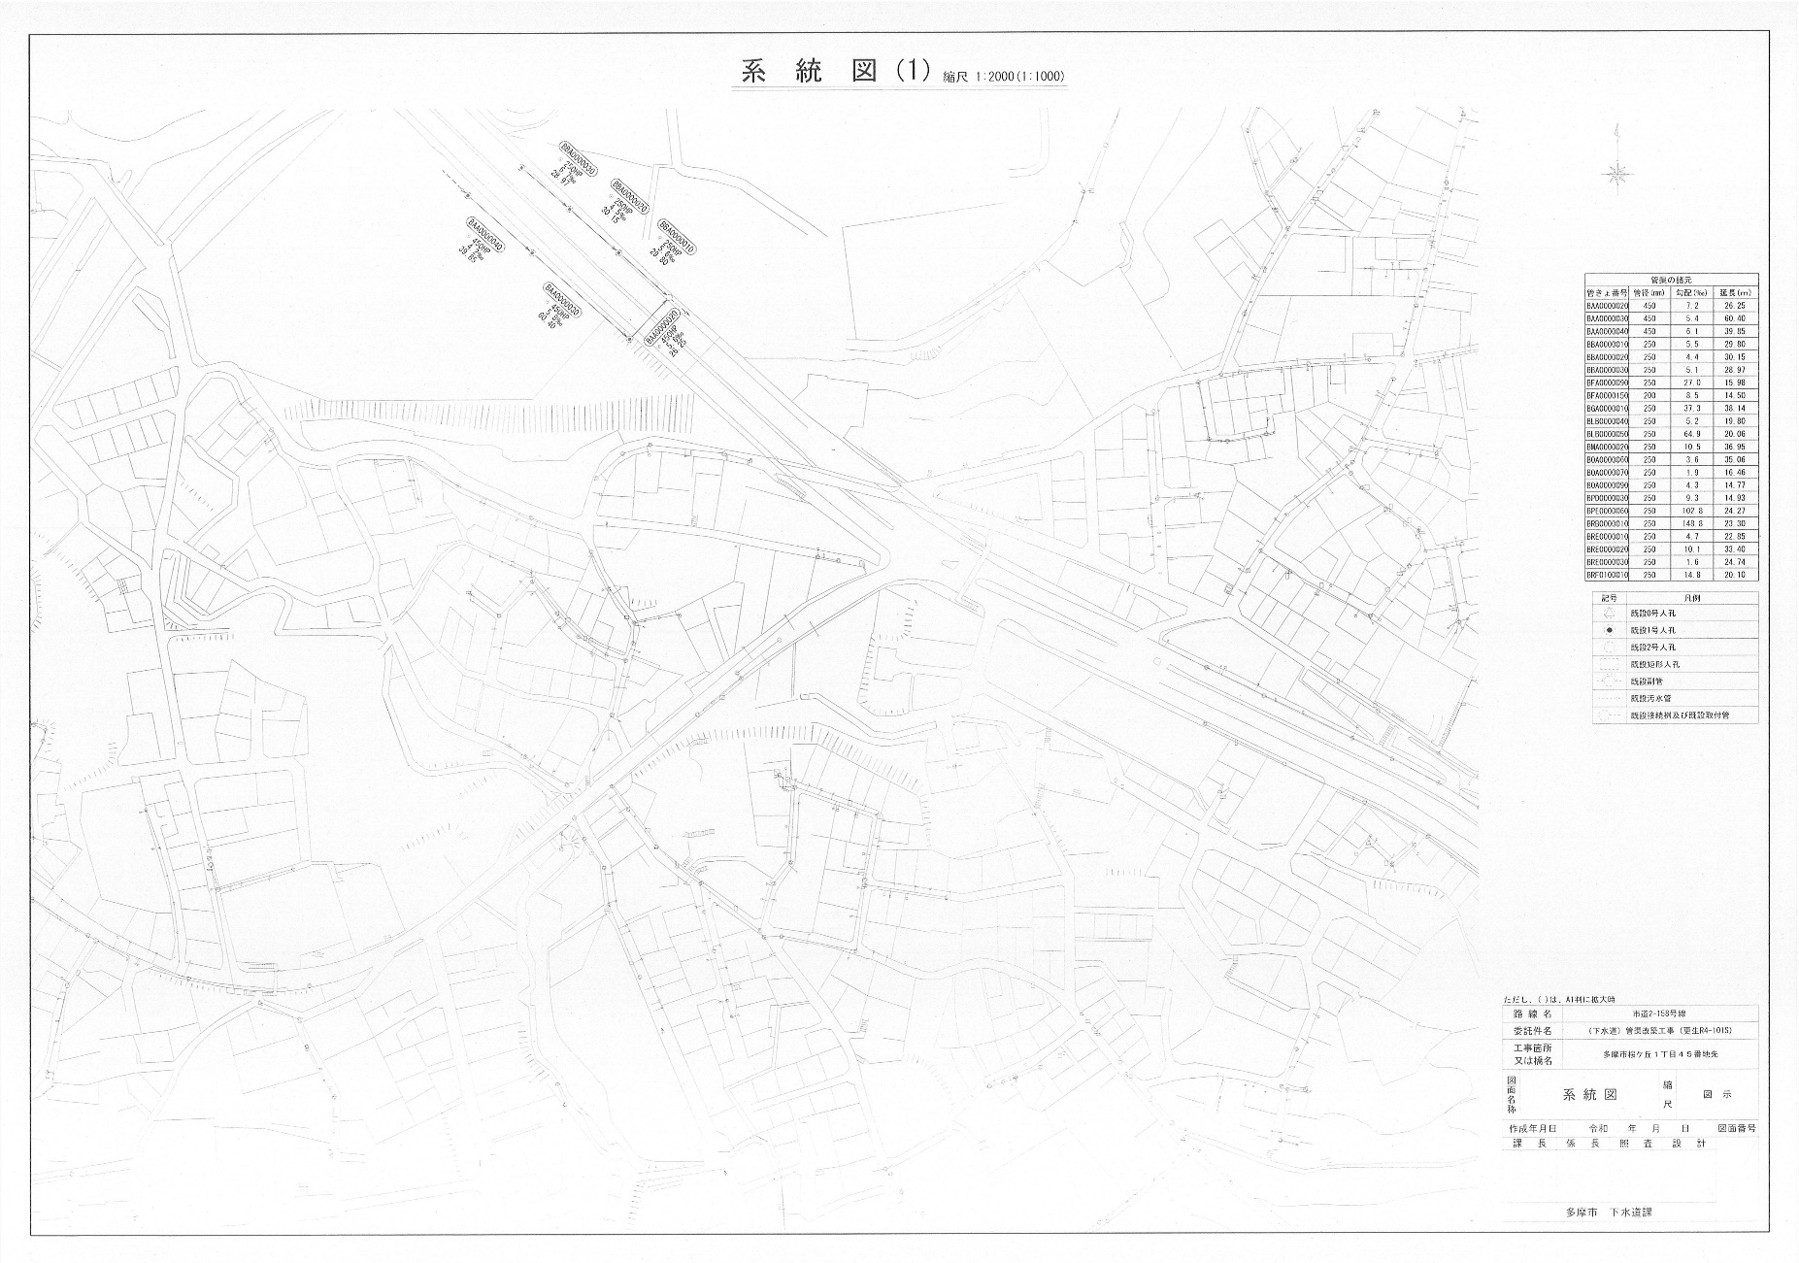

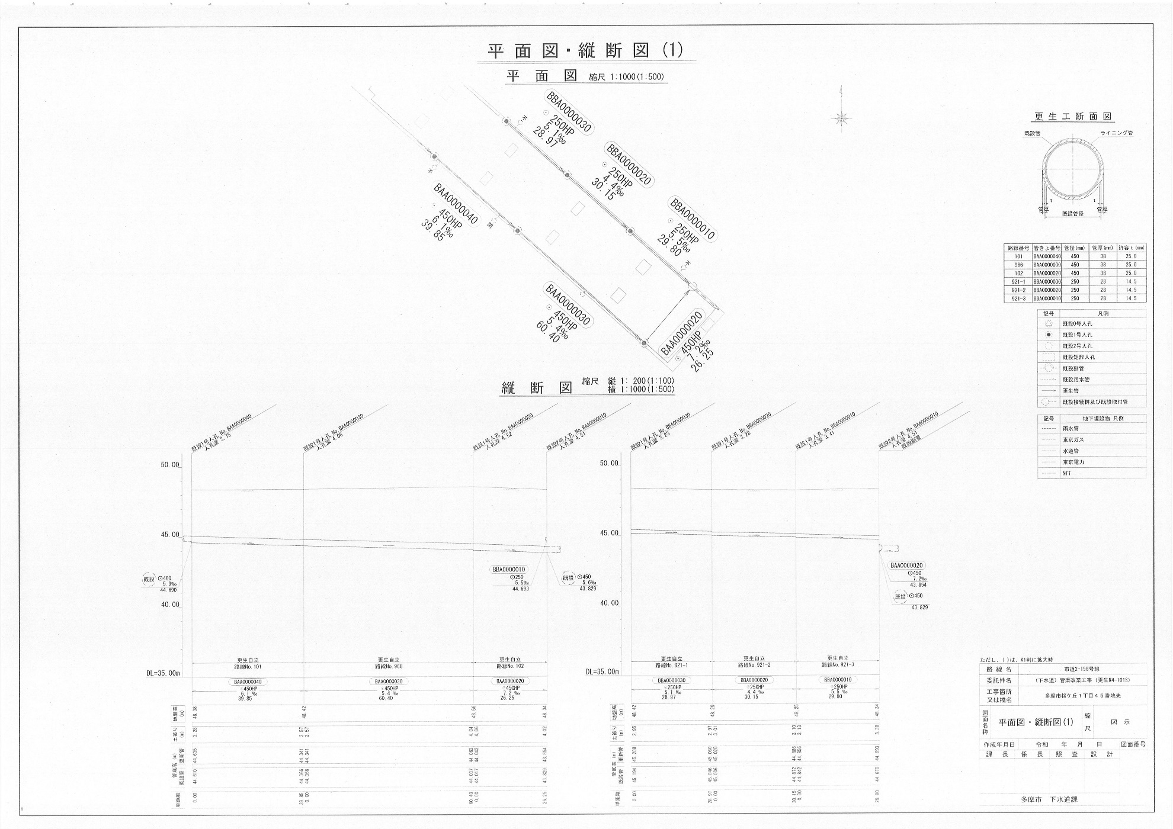

当初数量計算書（概算数量）記載例

**参考７**



　　　　　　　　　　　概算数量発注方式に関するＱ＆Ａ

**参考８**

概算数量発注方式について

|  |  |
| --- | --- |
| Ｑ | 「概算数量発注方式」とは、どのような発注方式ですか？ |
| Ａ | 起点・終点等の必要最低限の条件を明示した平面図及び標準断面図等により算定した概算数量により積算して発注する方式です。  契約後、受注者が作成する工事計画図書に基づき発注者と受注者が協議して詳細数量を確定し、契約変更を行って工事に着手します。  なお、入札の方式は一般競争入札、条件付き一般競争入札、指名競争入札となります。 |

仕様書について

|  |  |
| --- | --- |
| Ｑ | 仕様書のどこを確認すれば概算数量発注方式であるとわかりますか？ |
| Ａ | 概算数量発注方式による工事には、それを示す特記仕様書が添付されています。  また、数量内訳書、平面図等にも概算数量である旨の記載を行っています。  なお、公告書にも概算数量発注方式である旨に記載があります。 |

対象工事について

|  |  |
| --- | --- |
| Ｑ | どのような工事が対象となりますか？ |
| Ａ | 対象となる工事は、当初設計金額が５０００万円未満の多摩市下水道事業で発注する工事及び委託となります。  具体的には、「下水道管路の管更生工法による補修又は改築工事」、「下水道管路のテレビカメラを用いた調査点検業務委託」、「下水道道管路又は開水路の清掃業務委託」などとなっています。  その他、比較的単純な工事で下水道課長が概算数量発注方式による発注が効果的であると判断した工事等が対象となります。 |

工事計画図書について

|  |  |
| --- | --- |
| Ｑ | 工事計画図書は誰が作成するのですか？ |
| Ａ | 工事計画図書は工事等の契約後、受注者が現場精査や測量を行い、作成します。 |

工事計画図書について

|  |  |
| --- | --- |
| Ｑ | 工事計画図書の作成費用は計上されていますか？ |
| Ａ | 工事計画図書を作成する際の現場精査や測量に要する費用は共通仮設費の準備費に率で計上されています。  その他、図面作成費や報告書作成費は準備費に積上げ計上しています。  なお、作成する図面の枚数が大幅に増減する場合は、設計変更の対象となります。 |

工事計画図書について

|  |  |
| --- | --- |
| Ｑ | 工事計画図書の作成期間はどの程度考慮されていますか？ |
| Ａ | 工事計画図書の作成期間は、１５日間を想定しています。  概算数量により算出した工事日数に１５日間を加算しています。 |

工事計画図書について

|  |  |
| --- | --- |
| Ｑ | 工事計画図書の書式はありますか？ |
| Ａ | 工事計画図書の提出は、「概算数量発注方式の手引き」に記載されている「条件変更確認請求通知書」に添付して下さい。  なお、数量計算書については、発注者が提供する数量内訳書の概算数量に二段書（赤字）で詳細数量を記載して下さい。  なお、報告書に関する書式はありませんので、監督員の指示に従って下さい。 |

契約変更について

|  |  |
| --- | --- |
| Ｑ | 概算数量発注方式による工事において、設計変更の増減額の限度はありますか？ |
| Ａ | 減額となる場合の規定はありませんので、多摩市工事契約約款による事になります。  増額となる場合は、当初設計の３０％未満となっていますので、３０％を超えた場合には、増額分が別途発注となることもあります。  ただし、増額分の工事が本体工事と不可分である場合には、３０％を超えた場合でも設計変更の対象となります。 |

契約変更について

|  |  |
| --- | --- |
| Ｑ | 工事計画図書により契約した後、あらたな変更要素が出た場合、契約変更は可能でしょうか？ |
| Ａ | 可能です。  第一回の契約変更後であっても、「東京都下水道局　設計変更ガイドライン」に基づいて設計変更の可否を含めて判断します。  設計変更の要素が確認されたら、すみやかに監督員と協議して下さい。 |